МИНИСТЕРСТВО ЗДРАВООХРАНЕНИЯ РЕСПУБЛИКИ БЕЛАРУСЬ

УТВЕРЖДАЮ
Первый заместитель Министра
____________ Д.Л. Пиневич

«_____»____________ 2011 г.

Регистрационный № 231-1210

Гибридный метод лечения хронических аневризм
дистальной части дуги и нисходящей аорты

инструкция по применению

УЧРЕЖДЕНИЕ-РАЗРАБОТЧИК:
ГУ «Республиканский научно-практический центр «Кардиология»

АВТОРЫ:
доктор медицинских наук, профессор В.А. Янушко, кандидат медицинских наук Д.В. Турлюк, В.Б. Михневич.

Минск, 2010

В инструкции изложен метод гибридной коррекции хронических аневризм дуги и нисходящей аорты. Реализация проекта позволила внедрить в клиническую практику современную технологию хирургического лечения больных с аневризмами грудной аорты, что способствовало значительному повышению качества лечения пациентов и снижению количества и тяжести интраоперационных осложнений у лиц с данной патологией. Впервые в РБ перед ангиохирургами и специалистами интервенционной хирургии открывается возможность совместного эффективного сотрудничества в лечении патологии, которая по праву считается одной из сложнейших в сосудистой хирургии.
Внедрение в широкую клиническую практику гибридного метода лечения хронических аневризм дуги и нисходящей грудной аорты, позволит сэкономить материальные средства учреждений здравоохранения в связи с предполагаемым улучшением качества диагностики заболевания, своевременным направлением на хирургическое лечение, значительным снижением времени оперативного вмешательства и нахождения в отделении реанимации, отсутствия необходимости в использовании АИК во время операции, снижением частоты и тяжести развития осложнений в послеоперационном периоде, более полной и быстрой реабилитации пациентов после лечения.
Метод рекомендуется для использования в отделениях сердечно-сосудистой хирургии городских и областных больниц, оборудованных рентгеноперационными, а также в РНПЦ «Кардиология».

1. ПОКАЗАНИЯ К ПРИМЕНЕНИЮ МЕТОДА

1. пациенты с хронической (грибовидной, веретеновидной и т.д.) аневризмой дистальной части дуги и нисходящей грудной аорты;
2. пациенты с посттравматической (в том числе ложной) аневризмой дистального отдела дуги и нисходящей грудной аорты;
3. пациенты с посткоарктационной аневризмой (после перенесенной ранее пластики);
4. пациенты с хроническим расслоением аорты третьего типа, при достоверно доказанном питании почек и паренхиматозных органов из истинного просвета;
5. пациенты с хроническим расслоением аорты первого типа, после перенесенной хирургической коррекции восходящей аорты и (или) дуги аорты, как второй, отсроченный во времени, этап оперативного лечения.

2. ПЕРЕЧЕНЬ НЕОБХОДИМОГО ОБОРУДОВАНИЯ
И МАТЕРИАЛОВ

- многофункциональный операционный стол,
- функциональные бестеневые операционные лампы,
- электроотсос,
- аппарат для быстрой реинфузии крови,
- монитор для непрерывной регистрации ЧСС, АД, ЭКГ, Р02,
- стандартный набор сосудистого инструментария для операций на
брахиоцефальных артериях (зажимы, пинцеты, ножницы, инструменты для эндартерэктомии),
- шовный материал (пролен, суджипро и т.д. № 3\0 - 7\0 в т. ч. нити с иглами для манипуляций с кальцинированными сосудами),
- клипаторы и клипсы различных размеров,
- оптимальные ранорасширители,
- сосудистые протезы с нулевой хирургической порозностью (разных
размеров),
- материал для местного гемостаза (гемостатические губки, салфетки),
- стернотом,
- индивидуальная система освещения для работы в глубине раны с углом
зрения меньше 60°,
- система оптического увеличения операционного поля в 2,5 или 3,5 раза,
- биполярная коагуляция или система дистанционного коагулирования
(режимы «spray», «fulgurate»),
- оборудованная рентгеноперационная,
- аортальные эндографты с системой доставки,

- ТЕХНОЛОГИЯ ИСПОЛЬЗОВАНИЯ МЕТОДА

3.1. Этапность гибридной коррекции
Гибридный метод коррекции аневризм дистальной аорты выполняется в два, разнесенных по времени (обычно не менее суток) этапа. Целью отсрочки между этапами является необходимость наблюдения за состоянием пациента после перенесённого на первом этапе хирургического вмешательства. Первые сутки после открытой операции пациент находится под постоянным наблюдением в отделении реанимации и интенсивной терапии. Ведется тщательный мониторинг кровоснабжения головного мозга пациента, перенесшего операцию на БЦА, контроль хирургического гемостаза (во время второго этапа пациент получает массивную антиагрегантную терапию). В каждом из этапов используется хирургический доступ к артериям. Во время первого этапа осуществляется хирургический доступ к БЦА, во время второго этапа к бедренным артериям. Первый этап гибридного вмешательства является только хирургическим и служит для перемещения устьев брахиоцефальных артерий, расположенных в области аневризмы в не пораженную зону аорты. Второй этап – комбинированный: хирургический доступ к бедренным артериям и собственно установка эндоаортального стент-графта.

3.2. Первый этап. Перемещение БЦА
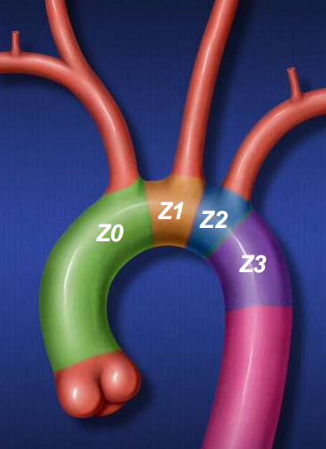
Существует несколько вариантов перемещения БЦА. Выбор зависит от распространения аневризмы на отделы дуги аорты. Для принятия решения о виде операции удобно пользоваться классификацией дуги аорты по Хишумару (см. рис.1). Данная классификация получила особое распространениие у эндоваскулярных хирургов. Согласно этой классификации, вся дуга аорты разделена на четыре сектора. Так, если проксимальная шейка аневризмы не распространяется за пределы «Z 3» и устье левой подключичной артерии не вовлечено в патологический процесс, перемещения БЦА не требуется. При отсутствии противопоказаний и наличии технических возможностей, такому пациенту может быть установлен внутриаортальный стент-графт. Такое вмешательство не относится к разряду гибридных технологий, т.к. выполняется с использованием только эндоваскулярной методики.
Рисунок 1. Классификация дуги аорты по секторам [Hishumaru S.]

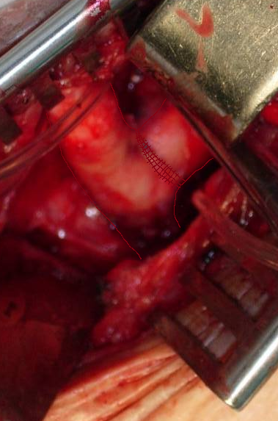
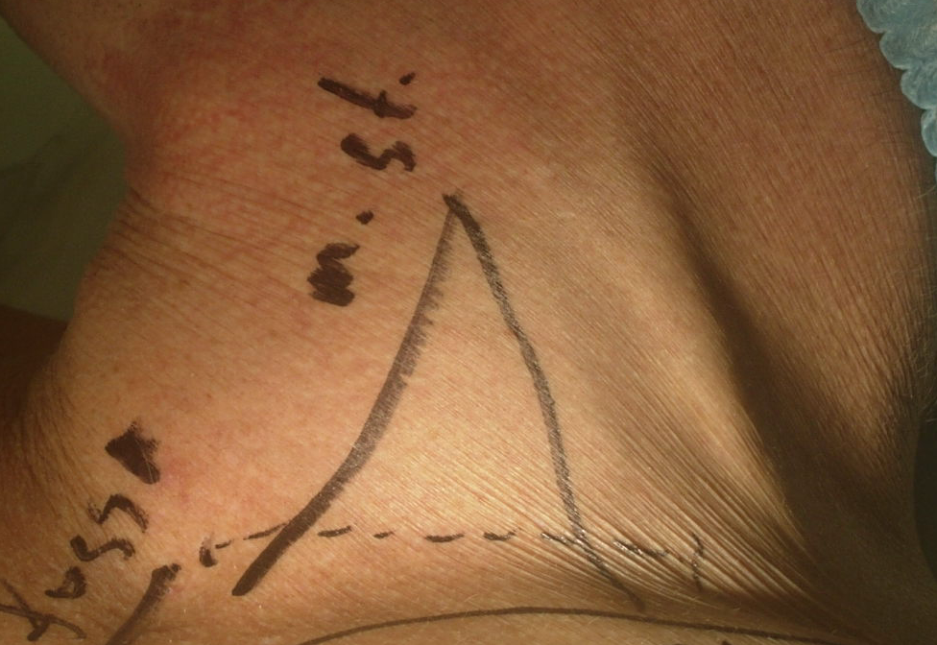
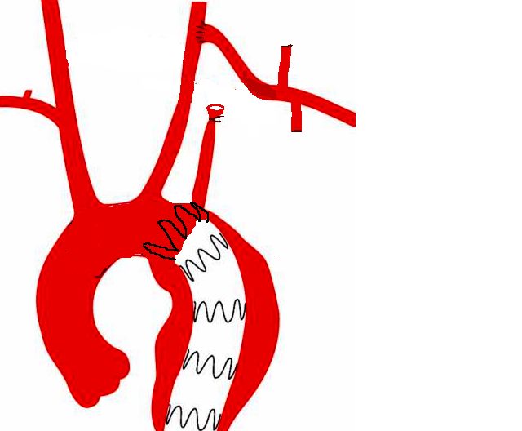
При распространении аневризмы на область « Z 2», в патологический процесс вовлекается устье левой подключичной артерии (ПКА), которое, при фиксации «короны» эндографта может быть перекрыто. При этом, может нарушиться кровоток по самой ПКА, а также левой позвоночной артерии (ПА), левой внутренней грудной артерии (ВГА). В этой ситуации требуется перемещение левой ПКА в непораженную область. Чаще всего выполняется операция «подключично-общесонное перемещение слева» (см. рис. 2). Хирургический доступ к указанной зоне осуществляется посредством модифицировнного надключичного доступа слева (см. фото 1). Хирургический доступ выполняется в положении пациента на спине с подложенным валиком под лопатки и головой, повёрнутой в правую сторону. Разрез производится от точки на 1,0-1,5 см. латеральнее внутренней головки грудино-ключично-сосцевидной мышцы и идёт параллельно ключице и выше неё на 1,-2 см. и заканчивается, не доходя 1-1.5см. переднелатерального края трапециевидной мышцы (длинна разреза 4-5 см). При этом латеральная головка кивательной мышцы и наружная яремная вена не пересекаются. Выделяются второй сегмент левой ПКА и левая общая сонная артерия (ОСА). Артерии мобилизируются и берутся на держалки. Левая ПКА выделяется максимально близко к устью, пережимается и отсекается. Проксимальный конец артерии ушивается наглухо. Дистальный конец ПКА подводится к ОСА, которая после компрессионной пробы пережимается для наложения анастомоза ПКА в ОСА по типу «конец в бок» (см. фото 2). Проводятся профилактические мероприятия по предупреждению воздушной и материальной эмболии. Запускается ретроградный кровоток, затем снимается проксимальный зажим с ОСА с запуском кровотока в левую ПКА, затем снимается дистальный зажим с ОСА и запускается магистральный кровоток по ОСА к головному мозгу. Выполняется тщательный гемостаз, рана ушивается послойно с оставлением в ней дренажной трубки с вакуумным аспиратором. Хирургический этап закончен.
Рисунок 2. Подключично-общесонное перемещение слева.
Фото 1. Модифицированный надключичный доступ к левым ПКА и общей сонной артериям.
Фото 2. Подключично-общесонный анастомоз слева.
Рисунок 3. переключение левой ПКА и ОСА в БЦС
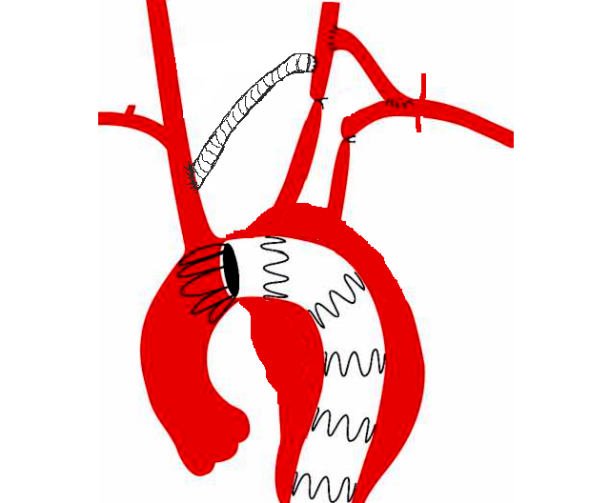
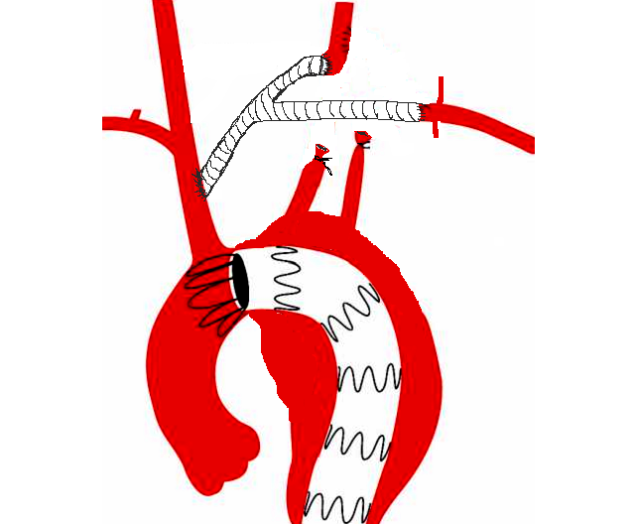
Если аневризма распространяется проксимальнее зоны «Z 2» с захватом зоны «Z 1», то в процесс чаще всего вовлечены устья левой ПКА и ОСА. В этой ситуации перемещение указанных артерий в непораженную зону имеет определенные трудности. Технически такого рода операции невозможно выполнить из надключичного доступа, требуется раскрытие грудной клетки. Варианты перемещения устьев БЦА из пораженной зоны возможны в брахиоцефальный ствол (БЦС), либо, если есть анатомические или патологические причины, перемещение в восходящий отдел аорты. Перемещение в БЦС можно произвести посредством протезирования: левая ОСА в БЦС искусственным протезом с предварительным перемещением левой ПКА в левую ОСА (см. рис 3). Более удобен и, на наш взгляд, надежен вариант перемещения левой ПКА и ОСА посредством бифуркационного протеза в восходящую часть аорты либо, если позволяют условия, то в БЦС (см. рис. 4).
Рисунок 4. Переключение левой ПКА и ОСА бифуркационным протезом в БЦС
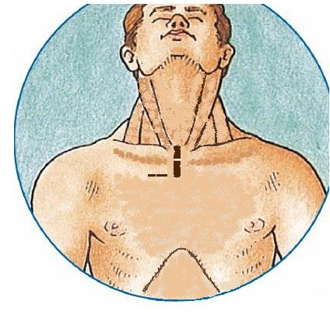
Хирургический доступ к БЦА комбинированный и осуществляется из двух локальных независимых разрезов. Доступ выполняется в положении пациента на спине с подложенным под лопаточную область валиком для запрокидывания головы. Первый разрез производится для доступа к восходящей аорте и устью БЦС. Это так называемая «L» образная министернотомия (см. рис 5). Разрез кожи идёт вертикально вниз от яремной вырезки на 6-7см. Грудина рассекается в этом направлении (6-7см) с продлением разреза горизонтально в правую сторону на всю её (грудины) ширину (без рассечения кожи). После разведения грудины, минимально мобилизируется дуга аорты без полного рассечения перикарда. Выделяется устье БЦС, восходящая часть аорты, по возможности устье левой ОСА.
Рисунок 4. перемещение левой ПКА и ОСА в БЦС бифуркационным протезом
Второй разрез производится для доступа ко второму сегменту левой подключичной и общей сонной артериям. Начинается он от точки
Рисунок 5.
«L» образная министернотомия

на 1,0-1,5 см. латеральнее внутренней головки грудино-ключично-сосцевидной мышцы и идёт параллельно ключице и выше неё на 1-2 см. и заканчивается, не доходя 1-1.5см. переднелатерального края трапециевидной мышцы (длина разреза 4-5 см).
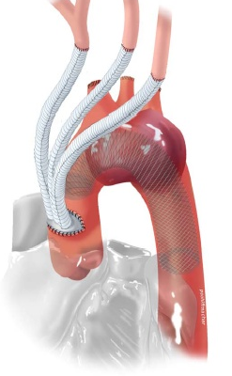
В ране обнажаются искомые сосуды, берутся на держалки. В сторону отводятся внутренняя яремная вена, блуждающий нерв. Левая ПКА пережимается максимально близко к дуге аорты, отсекается, культя её прошивается и перевязывается. Из министернотомного доступа искусственный бифуркационный протез подшивается в неизменённый участок восходящей аорты на боковом её отжатии, без использования аппарата искусственного кровообращения. Протез проводится в искусственный тоннель под безымянной веной. Далее, из надключичного доступа формируется дистальный анастомоз с левой ПКА. Проводится компрессионная проба с левой ОСА, после чего, последняя пережимается и накладывается анастомоз бранши протеза с ОСА по типу «конец в конец». Профилактика эмболии, запущен магистральный кровоток (подключичная артерия включается в кровоток в первую очередь). После этого, проксимальный конец левой ОСА пережимается максимально близко к дуге аорты, прошивается, перевязывается. Тщательный гемостаз раны, дренажные трубки с вакуумным аспиратором. Раны ушиваются послойно. Хирургический этап закончен.
Если аневризма распространяется за пределы сектора «Z 1» с переходом на дистальный отдел сектора «Z 0», но без поражения восходящей аорты, то из аневризматического мешка отходят устья всех БЦА, и для освобождения площадки под корону эндопротеза, требуется перемещение всех ветвей дуги аорты в её непораженную восходящую часть. Доступы при этом виде вмешательства не отличаются от доступов при перемещении левой ОСА и левой ПКА в восходящий отдел аорты. Технологически, перемещение производится либо трифуркационным протезом (см. рис.6), либо, что по нашему мнению удобнее и физеологичнее, раздельно линейным и бифуркационным графтами. При последнем варианте, можно точнее подобрать диаметр протеза т.к. диаметр БЦС обычно больше, чем у других БЦА, так же, при этом варианте перемещения, технически легче формировать проксимальный анастомоз (не требуется большого пространства на восходящем участке аорты) и удобнее запускать поэтапно магистральный кровоток (по БЦС и левой ОСА).
Рисунок 6. Перемещение всех БЦА в восходящую аорту трифуркационным протезом
Хирургические доступы («L» образная министернотомия и надключичный) и технология выделения аорты и БЦА описаны выше. Левая ПКА пережимается максимально близко к аорте, прошивается, перевязывается и отсекается. Формируется проксимальный анастомоз протеза с восходящим отделом аорты на боковом отжатии последней. Протез проводится в искусственный тоннель под безымянной веной и накладывается анастомоз с левой ПКА по типу «конец в конец». После компрессионной пробы, накладываются зажимы на левую ОСА, формируется дистальный анастомоз протеза с артерией «конец в конец». Профилактика эмболии, магистральный кровоток восстановлен. Затем проводится компрессионная проба с правой стороны и формируется дистальный анастомоз протеза с БЦС. Профилактика эмболии. Восстановлен магистральный кровоток. Тщательный гемостаз. Раны ушиваются послойно после дренирования. Хирургический этап закончен.

3.3. Второй этап. Эндопротезирование
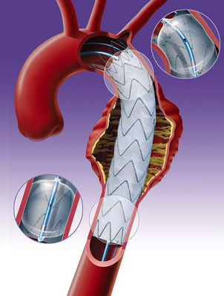
Второй этап гибридного вмешательства производится в рентгеноперационной. Для осуществления необходимого доступа к магистральным артериям, обычно выполняется хирургическое выделение и подготовка бедренных артерий. Доступ к бедренным артериям осуществляется через латеральный полуовальный разрез под паховой связкой. Положение пациента на спине, нижняя конечность несколько ротирована кнаружи с подложенным под колено валиком. Разрез начинается на 1-2см выше паховой складки и продолжается на 10-12 см. Разрез обычно смещается на 1-1.5 см. кнаружи от проекционной линии бедренной артерии для сохранности подлежащих лимфоузлов. Обнажаются и берутся на держалки отдельно общая бедренная, поверхностная бедренная и глубокая бедренная артерии. В общую бедренную артерию вводится аортальный стент-графт и производится его имплантация в пораженную аневризмой область аорты. После установки и баллонного моделирования эндографта (см.рис.7), проводится рентгенконтроль стояния эндопротеза и качества изоляции полости аневризмы. Система доставки извлекается из аорты, пункционное отверстие в бедренной артерии ушивается. Рана ушивается послойно с установкой пассивного дренажа. Эндоваскулярный этап завершен.
Рисунок 7. Установка и баллонное моделирование эндопротеза в аорте

4. ПЕРЕЧЕНЬ ВОЗМОЖНЫХ ОСЛОЖНЕНИЙ ИЛИ ОШИБОК ПРИ ВЫПОЛНЕНИИ ВМЕШАТЕЛЬСТВА И ПУТИ ИХ УСТРАНЕНИЯ
- Высокая вероятность повреждения жизненно важных анатомических структур из-за близкого расположения последних друг к другу (n.laringeus, а.carotis externa et interna, v.ugularis, plexus brahialis, n.vagus);
- Техническая сложность наложения анастомоза при большой глубине раны и узком операционном поле. Для предупреждения этого осложнения, необходимо обязательное использование микрососудистого инструментария и индивидуальной системы освещения.
- Высокая вероятность ишемических нарушений головного мозга (ГМ), вследствие хирургических манипуляций на БЦА. Необходимо проводить профилактические мероприятия по защите ГМ от ишемии.
- Вероятность эндоликов (подтекания) к боковой стенки протеза с нарушением его функции. Необходимо тщательно и максимально близко к аорте проводить перевязку проксимального конца перемещаемых БЦА.

5. ПРОТИВОПОКАЗАНИЯ ДЛЯ ПРИМЕНЕНИЯ МЕТОДА
Метод не показан для применения у пациентов с общеклиническими противопоказаниями для плановых оперативных вмешательств, а так же:
- с признаками острого расслоения аневризмы аорты первого и второго типа.
- с признаками кровотечения либо другого осложнения аневризмы аорты.
- с отсутствием распространения хронической аневризмы на устья БЦС.
- с распространением аневризмы на восходящую аорту.
- с тотальным поражением всей нисходящей аорты.
- с выраженной девиацией дуги или нисходящей аорты.

Список сокращений:
АД | - | Артериальное давление
АИК | - | Аппарат искусственного кровообращения
ВБН | – | Вертебробазилярная недостаточность
ВСА | – | Внутренняя сонная артерия
ВГА | - | Внутренняя грудная артерия
ГМ | – | Головной мозг
БЦА | - | Брахиоцефальные артерии
БЦС | – | Брахиоцефальный ствол
ОСА | – | Общая сонная артерия
ПКА | – | Подключичная артерия
ПА | – | Позвоночная артерия
ЧСС | - | Частота сердечных сокращений
ЭКГ | - | электрокардиограмма
РО2 | - | Парциальное давление кислорода

УТВЕРЖДАЮ

Директор РНПЦ «Кардиология»
академик НАНБ
_________________А.Г. Мрочек
«______»______________ 2010г.

ОТЧЕТ О ПРЕДВАРИТЕЛЬНЫХ КЛИНИЧЕСКИХ ИСПЫТАНИЯХ
«Гибридного метода лечения хронических аневризм
дистальной части дуги и нисходящей аорты»

Метод лечения:
Гибридная коррекция аневризм дистальной дуги и нисходящей аорты. Клинические испытания данного метода проводились на базе первого кардиохирургического отделения РНПЦ «Кардиология» в период с ноября 2005 года по ноябрь 2010 года.

Количество испытаний:

Выполнено и проанализировано семнадцать гибридных вмешательств по разработанной методике.
Выполнялись следующие виды перемещений БЦА:
- Подключично - общесонное перемещение слева (12 случаев)
- Перемещение левой подключичной и общесонной артерии в БЦС либо в восходящую аорту (3 случая)
- Перемещение всех БЦА в восходящую аорту (2 случая)
Эндопротезирование производилось эндографтами (протезами) фирмы Medtronic (15) и Gore (2).
Пятнадцать вмешательств выполнено у пациентов с хронической аневризмой дистальной дуги и нисходящей аорты без признаков расслоения. В структуре аневризм преобладали посттравматические (9 случаев), посткоарктационные (3 случая), атеросклеротического и комбинированного генеза (5 случаев). Двое пациентов прооперированы с признаками хронического расслоения аорты третьего типа.

Результаты:

Все вмешательства прошли стабильно, с ожидаемым эффектом. Тяжёлых послеоперационных осложнений и летальности не отмечено. В одном случае у пациента развилось стойкое нарушение спинального кровообращения. У двух пациентов выявлено подтекание крови в области боковой стенки эндопротеза, потребовавшее дополнительной установки стент - графтов по типу «стент в стент». В одном случае развилась транзиторная ишемическая атака, вероятно гемодинамического генеза. В двух случаях отмечалось раздражение ветви n.facialis при механической манипуляции во время операции, что выражалось во временном поднятием угла рта на стороне операции. В отдаленный период (от 4 мес. до 5 лет) летальности в связи с прогрессированием основного заболевания и других тяжелых осложнений после проведенного гибридного вмешательства на грудной аорте не отмечено.

Руководитель испытаний:
заведующий лабораторией хирургии сосудов

РНПЦ «Кардиология» д.м.н., профессор __________ Янушко В.А.

Исполнители:

ведущий научный сотрудник
лаборатории хирургии сосудов
РНПЦ «Кардиология» к.м.н. ___________Турлюк Д.В.

младший научный сотрудник
лаборатории хирургии сосудов
РНПЦ «Кардиология» ___________ Михневич В.Б.

ОБОСНОВАНИЕ ЦЕЛЕСООБРАЗНОСТИ ВНЕДРЕНИЯ И ПРАКТИЧЕСКОГО ПРИМЕНЕНИЯ
«Гибридного метода лечения хронических аневризм дистальной части дуги и нисходящей аорты»

Внедрение в клиническую практику предложенного способа гибридной коррекции хронических аневризм дистальной части дуги и нисходящей аорты позволит оказывать качественную помощь группе больных со сложнейшей хирургической патологией, при этом, избегая частых и тяжелых послеоперационных осложнений. Наряду с высокими результатами лечения, внедрение метода является экономически выгодным. Значительно улучшится качество диагностики, что увеличит частоту пациентов с начальной стадией заболевания, направленных на лечение и, как следствие, снижением частоты развития тяжелых послеоперационных осложнений. Использование гибридной методики позволит снизить затраты на стационарное лечение пациентов, в связи со значительным сокращением сроков пребывания пациентов в стационаре и отделении реанимации, а так же в отсутствии необходимости применения во время операции аппарата искусственного кровообращения. Более полная и скорая реабилитация после гибридного вмешательства, так же экономически выгодна. При активном и длительном применении в клинической практике гибридного метода лечения хронических аневризм дистальной части дуги и нисходящей аорты, ожидается значимое снижение частоты и тяжести осложнений аневризм грудной аорты. После гибридного устранения аневризмы дуги и нисходящей аорты большинство пациентов возвращается к привычному образу жизни, практически без ограничений.
Несомненная эффективность данной методики и её преимущества по сравнению с классическим хирургическим вмешательством, видны уже по результатам семнадцати проведенных в РНПЦ «Кардиология» операциям.
Большие критерии | Гибридный метод | Открытая операция
Послеоперационная летальность | 0 | 13%
Спинальные расстройства | 5.8% | 11%
Инсульт | 0 | 8%
Кровотечение | 5.8% | 9%
Дыхательная недостаточность | 0 | 7%
Летальность в отдаленный период | 0 | 6%
В таблице предоставлены сравнительные данные гибридного и классического метода лечения хронических аневризм дистальной части дуги и нисходящей аорты. Все пациенты были оперированы в РНПЦ «Кардиология». Анализировались пациенты, сопоставимые по клиническим, возрастным и другим значимым критериям. Сравнение идентичных клинических показателей проводили в обеих группах в одинаковые периоды. По итогам анализа, все критерии были разделены условно на «большие» и «малые» (см. таблицу).
Малые критерии | Гибридный метод | Открытая операция
Время операции | ~ 140 мин. | ~ 300 мин.
Срок госпитализации | ~ 6.5 сут. | ~ 15.6 сут.
Нахождениев отделении реанимации | ~ 1,2 сут. | ~ 4.3 сут.
Субъективная «удовл.» оценка послеоперац. состояния | 76% | 37%  (данные литературы)
Полная реабилитация в  отдаленном послеопер. периоде | 68% | 32%  (данные литературы)

Подписи:

Руководитель испытаний:

заведующий лабораторией хирургии сосудов

РНПЦ «Кардиология» д.м.н., профессор __________ В.А.Янушко
Исполнители:
ведущий научный сотрудник лаборатории хирургии сосудов
РНПЦ «Кардиология» к.м.н. ___________ Д.В. Турлюк
младший научный сотрудник лаборатории хирургии сосудов
РНПЦ «Кардиология» ___________ В.Б Михневич

ЭКСПЕРТНОЕ ЗАКЛЮЧЕНИЕ
На инструкцию по применению
Название: «Гибридный метод лечения хронических аневризм дистальной части дуги и нисходящей аорты»
Авторы: д.м.н., проф. В.А. Янушко; к.м.н., Д.В.Турлюк; В.Б.Михневич.
критерий | оценка
1. Актуальность проблемы для медицины и Республики Беларусь | 5
2. Уровень новизны исследования | 5
3. Конкретность целей и соответствие поставленных задач для их достижения | 4
4. Адекватность методических подходов, использованных в процессе выполнения работы | 4
5. Перспективность и уровень внедрения результатов в практическое здравоохранение | 4
Заключение: Инструкция на «Гибридный метод лечения хронических аневризм дистальной части дуги и нисходящей аорты» составлена с соблюдением всех требований и правил МЗ РБ по оформлению инструкций № 09-03\ 836-256 от 28.06.2007. Не вызывает сомнения актуальность изучаемой проблемы. Хирургическое лечение аневризм грудной аорты является одним из сложнейших вмешательств в сосудистой хирургии. Это касается и технической реализации самой операции и сложности послеоперационного ведения пациентго. Представители наиболее авторитетных школ в этой области: американской De Bakey и шведской Crafoord и Bjork утверждают, что смертность от аневризм грудной аорты без операции составляет 92%, но и после открытого хирургического вмешательства смертность достигает 37%. А, учитывая, что послеоперационные осложнения той или иной тяжести встречаются у 80% прооперированных, становится очевидно, что необходим поиск новых методов лечения грудной аорты. Новый метод должен быть универсальным (применим к разным отделам грудной аорты), малотравматичным, но при этом достаточно радикальным. В полной мере этим требованиям соответствует, разработанный в РНПЦ «Кардиология» гибридный метод лечения хронических аневризм дистальной части дуги и нисходящей аорты. Подобные комбинированные операции в РБ до последнего времени практически не проводились, из-за отсутствия чётких показаний и методики хирургической манипуляции в этой анатомической зоне.
Новизна данного метода подтверждается приоритетной справкой на изобретение, выданной «Национальным центром интеллектуальной собственности» Республики Беларусь.
Для успешного внедрения данного метода в практику, необходимо довести информацию до максимального количества заинтересованных врачей (сердечно-сосудистых и эндоваскулярных хирургов). После утверждения данной инструкции в МЗ РБ, возможно внесение этого вопроса в качестве одной из тем на курсах повышения квалификации
Бел МАПО для соответствующих специалистов.

10.11.2010.

Эксперт: д.м.н., профессор _______________________ И.Н. Гришин

Подпись заверена:

